子どもの居場所リバティ 2022年度報告書
新たな地域の子育て・子育ち拠点をめざして
社会福祉法人 こばと会 社会貢献事業 リバティ
はじめに

社会福祉法人こばと会は、多摩市で保育事業をはじめてから、50周年を迎えています。現在、3つの保育園１つの小規模保育所と6つの放課後学童クラブを運営しています。
私たちは子どもたちの育ちを見守り、子育て家庭と関わりながら、より良い子育て環境をつくることをめざし、地域貢献できる法人として活動を重ねてきました。

そして数年前より、こばと会が本格的に保育事業を立ち上げた諏訪地区において、地域住民のみなさんと一緒に任意団体「ハーモニークラブ」を立ち上げ、誰もが「ひとりぼっち」にならない社会の構築を目指し、こばと第一保育園のホール、諏訪小学校のランチルームでの「子ども食堂」の開催及び団地集会所の「誰でも食堂」を毎月定例で開催するとともに子どもや子育て環境をテーマにした映画上映や講演会の開催も実施してきました。

さらに、2019年、こばと会では新たに地域の子育て拠点をつくるため、諏訪商店街の一角に場所を整え、「ハーモニーカフェ」として親子が気軽に集える コミュニティカフェとレンタルスペースを設置して、子どもに関わる活動をされている個人や団体に貸し出し、地域の活性化にも取り組んできました。コロナ禍に見舞われながらも地域のニーズに応じ学習支援や食事提供を継続してきました。

こうした活動を通し、私たちは子どもを取り巻く環境がますます厳しくなっている現状を目の当たりにし、何よりも子どもたちが心の安全を確保し、安心を得られる場が必要であることを痛感しています。

そこで、2022年より「ハーモニーカフェ」を「子どもひろば リバティ」と改め、こばと会創立50周年記念事業とし、新しい一歩を踏み出すこととなりました。

私たちは、「子どもひろば リバティ」を通じ、行政や関係機関との連携し、より一層、地域の子育てに寄与し、貢献していきたいと思っています。



理事長

リバティ とは

家族や家庭のカタチに関わらず、
すべての子どもたちが一人ぼっちにならず、
人生を自由に考え、選択できるような場をつくります。
そして、子どもとその保護者への「育ち」と「安らぎ」を提供し、
共につくり、育ちあえる場を提供します！

子どもやその保護者が、気軽に立ち寄れる「居場所」として、子どもに対する学習支援や食事提供をはじめとした生活支援、保護者に対する相談支援や育児講座などを実施し、様々な事情を有する子どもと保護者に対して、包括的な支援を行います。
子どもを中心にした各家庭の「くらしの質」の向上、地域で子どもや家庭を支援していく環境を整えていきます。

＜事業内容＞
子どもの居場所の提供
子どもに対する学習支援
保護者に対する養育支援
食事提供などの生活支援

＜事業対象＞
多摩市及び近隣の子どもと家庭 概ね6歳以上の児童・生徒
※所得による利用制限はありません。
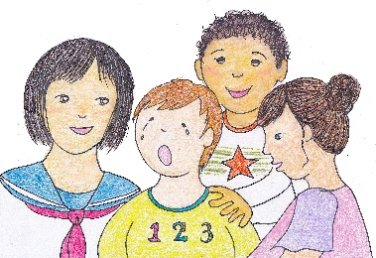
事業の運営と体制

設 置 者 社会福祉法人こばと会
運 営 者 リバティ運営委員会
運営委員長 元井由隆
運営副委員長 西川毅（事務局長）
運営委員 櫻田幸也（事務局長補佐）
運営委員 岩永ひさか
オブザーバー 田中まさみ

運営スタッフ 事務局長 西川毅
事務局長補佐 櫻田幸也
調理・見守り担当（常勤） 佐藤江身子
調理・見守り担当（常勤） 泙野昂介
他応援職員 法人内放課後学童クラブ職員（1名）
学生ボランティア・アルバイト（適宜）

今後、事業実施の状況に合わせ、社会福祉士、臨床心理士など専門職の参加を得て、運営評価委員会を設置予定です。

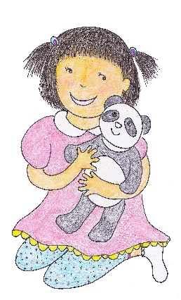
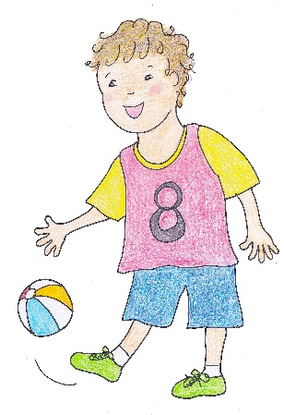

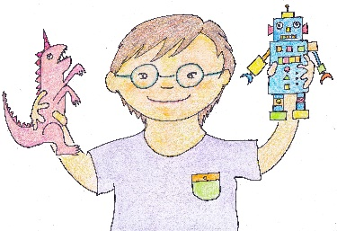

実施概要

開所曜日 月曜日、火曜日、水曜日、木曜日、金曜日
※但し、開所日が祝日の場合には休所します。

開所時間 午前8時～午後8時（水曜日午前9時～午後６時）
※午後7時以降の来所についてはお断りする場合があります。

食事提供 上記時間帯中、原則一人1食
※状況に応じて、事務局長と相談の上、回数を増やすこともできます。

利用定員 概ね15名程度とします
※利用にあたっては、事務局が保護者と面談を行い利用状況などを決定
します。緊急連絡先、食物アレルギー情報及び学習到達度などを記載した個人シートを作成し、管理します。個人情報の取り扱いにあたっては、法人内の規定に則り実施しています。

利用料金 無料
※子どもと一緒に食事を希望する大人 300円（1食）を提供できます

安全管理 保険加入します。
帰宅時間を取り決めますが、保護者の送迎が望ましいことを伝えています。

連携機関 多摩市子ども青少年部児童青少年課、子ども家庭支援センター、
多摩市教育委員会、近隣の小中学校など。
※必要に応じ、個別のケース会議などにも出席します。

関係機関 多摩市社会福祉協議会 たま食ネット
※食料支援団体からの支援、個人からの食材寄付をいただいています。

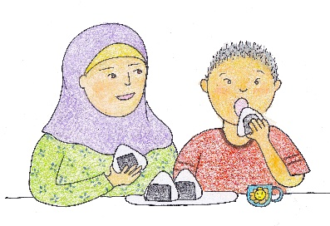
活動報告

本年は子どもたちの第三の居場所として、新たな展開を模索する一年となりました。

▼子どもの居場所「リバティ」
任意団体で立ち上げたハーモニークラブにおける「子ども食堂」地域のコミュニティカフェでの実績はもちろんのこと、私たち社会福祉法人こばと会が地域において、長年重ねてきた信頼をベースに、行政をはじめとする関係機関や地域住民の多くの皆さんの支えがあってのものと考えております。

2019年秋に諏訪商店街に「子育て拠点」を開設し、いよいよ本格始動と思った矢先新型コロナの襲来でしたが、ボランティアスタッフはもちろんのこと、「こうした場所が欲しかった」と応援をいただき、子どもたちへの支援物資などをはじめ寄付などを寄せてくださる方々の志により何とか乗り切ることができました。この様な活動を継続するためには、何よりも財政基盤を安定させることが必要です。

当初、当社会福祉法人の社会貢献活動のひとつ任意団体「ハーモニークラブ」での「場の継続」も検討しました。最終的には、日本財団の「子ども第三の居場所事業」として3年間の助成を獲得することとなりこばと会の一つの事業としての活動展開に衣替えする事となりました。名称も従来の「ハーモニーカフェ」から「リバティ」へと変更し、現在に至っています。
現在、「リバティ」の活動は、利用者である子どもやその保護者、また関係機関との情報交換もしながら、そのニーズに対応する形で内容の充実に努め、地域で存在すべき在りようを追求しています。「調理・見守り」を担当する複数の職員を安定的に雇用することが可能となったことによって、私たちが本来目指す 「あらゆる子どもたちを受け入れることのできる場所づくり」を少し前進させることが出来たと捉えています。

また、これまで、「ハーモニーカフェ」としてコロナ禍でも支援を必要とする子ども達と向き合い、中学校への進学相談や高校入学への支援を実施し、具体的な実績を手応えとし、さらに活動の発展に向けて、事業の充実を図りたいと考えています。

ますます学校に足が向かない子どもたちの存在が指摘され、多くの子どもたちが不登校となり、問題の深刻さが社会問題となっている折に、この活動に対する期待やニーズの高まりを実感しています。

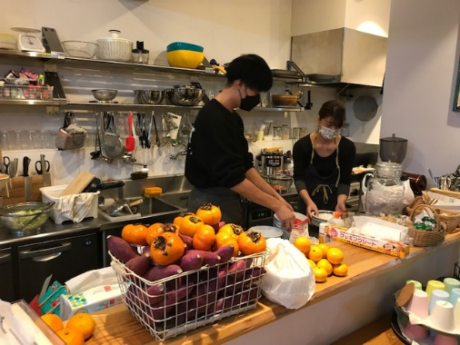
（子どもを見守りながら、調理を行うスタッフ）
「リバティ」の開所式には、市長、教育長等の関係行政機関、市議会、民生委員、保育園長を始めとする多くの地域の方々にもご参加いただきました。
夏休み以降子どもたちの受け入れ態勢を整えていくために学生ボランティアスタッフの募集やさらに子ども家庭支援センターとも密な連携を図るべく情報交換なども進めています。本年10月からは、法人内の学童クラブの職員が1名派遣され、日中の「リバティ」の活動に参加し、子どもたちのフォローにあたっています。
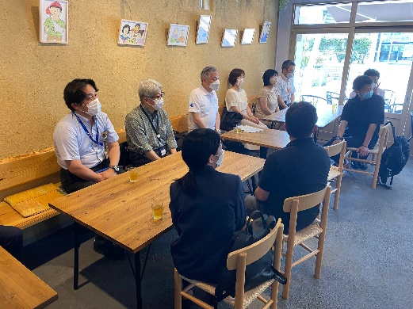
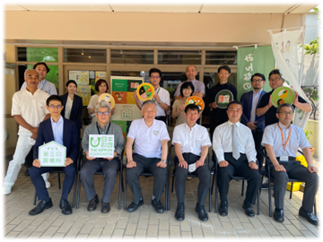
（市長、教育長をはじめ、子ども青少年部、教育委員会の関係者、日本財団の皆様をお迎えして開所式を実施）

また、 ハーモニークラブの「子ども食堂」の活動も週1回持ち帰りお弁当による「食の提供」として継続してきましたが、リバティでも引き続き実施しています。「会食」ができないながらも、引き取り時に、保護者や子どもたちと対面し、様子を見守りながら、必要に応じた子育て、教育などの相談を行っています。

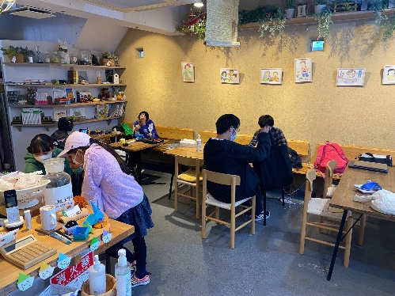
（リバティでは大人が子どもたちに指示を出すことなく、子どもたちの主体性を大切にしながら、見守っています。）

私たちはこうした事業の展開にあたって外部から評価の視点を取り入れることが重要だと考えており、現在、事業運営への評価、助言をしていただく運営評価委員会の設置を検討中です。子どもたちの居場所として、子どもたち一人一人の育ちを丁寧に見守り、信頼できる活動を進めていきたいと思います。

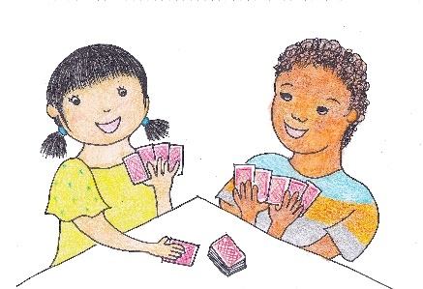
▼「リバティ・プレ」
こばと会では、保育園の存在意義とし、地域の「子育てプラットホーム」としての機能があると考え、定期的に保育園を開放し、地域の親子を受け入れてきました。新たに「リバティ」が地域拠点として開設されたことに伴い、保育園で実施してきた活動の軸足を移転し、「リバティ・プレ」と位置づけ、現在も継続実施しています。保育士資格のあるスタッフを二名配置し気軽に子育て相談できる環境と同世代の子ども同士が知り合う場として設置しました。「リバティ」の利用対象年齢以前の親子でも利用できるようにしています。

実際に就学前からの保護者や子どもとの関係性を構築し、長く見守ることのできる体制を整えることによって、安心できる子育て環境の創出に繋がっていくと捉えています。この「リバティ・プレ」が、地域の親子を「リバティ」へともつながり何か困った時には頼りにできる場として発展させていきたいと思います。

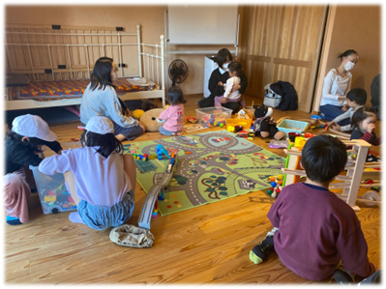
（2階フロアは乳幼児も安心して遊べる場として開放。地域の子育て団体に貸出、イベントなどで活用されている様子）

▼レンタルスペース「リバティ」
週に一度、地域の子育て支援ＮＰＯ団体に場所を貸出し、「子育て広場」の実施をしています。「リバティ」の事業に支障のない時間帯は、多摩市や地域の子育て環境をより良くする視点から、子育てに関連した活動を支援することを目的に、場所を活用してもらうことが可能です（要相談・有料）。

他団体などに貸し出すことは、多くの方々に「リバティ」を知ってもらうきっかけ作りにもなっています。

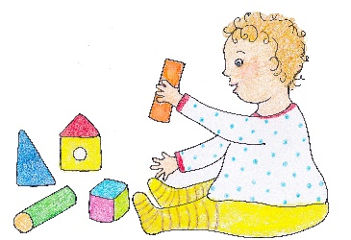

▼ハーモニークラブとの連携
前述した通り、現在もハーモニークラブの「子ども食堂」活動を引き継いでいますが、それと合わせ、地域自治会の方々との協力関係も継続し、月1回定期的に「誰でも食堂ハーモニーカフェ」も実施しています。
現在、諏訪4丁目及び5丁目自治会の集会所を活用し、感染症対策を実施しながら、希望者には「会食」の場も提供しています。リバティのスタッフがボランティアとして参加し、高齢者や子どもたちが「おたがいさま」で見守りあえる関係づくりを進めています。

活動実績

▼子どもの居場所「リバティ」
登録児童数 小学生 45名 ／ 中学生 16名
延利用数 902回
食事提供数 テイクアウト弁当含む 4114食
※2023年1月現在

▼面談・相談
利用相談面接者数 44名（うち関係機関からの紹介8名）
利用者面談・関係機関ケース会議など出席回数 52回
※2022年4月～２０２３年1月まで
▼「リバティ・プレ」
子ども・保護者 延利用人数 383名
※2023年1月現在

▼レンタルスペース「リバティ」
1階 ランチハーモニー（ハーモニークラブ主宰） 毎月第4水曜日実施
諏訪商店街サマーセール/ハロウィンイベント
貸し出し実績１３回
※2023年1月現在
2階 そらいろたね（子育てひろば） 毎週火曜日実施
子ども・保護者延べ利用数 225名
※2023年1月現在

メディア掲載 取材など

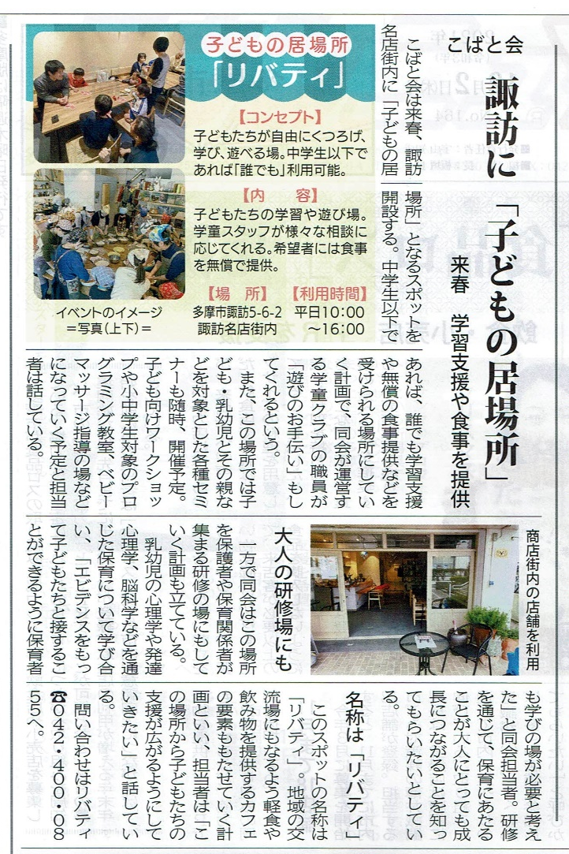
▼タウンニュース 多摩版 2021年（令和3年）12月2日（水）号

▼タウンニュース 多摩版 2022年（令和3年）2月3日（水）号

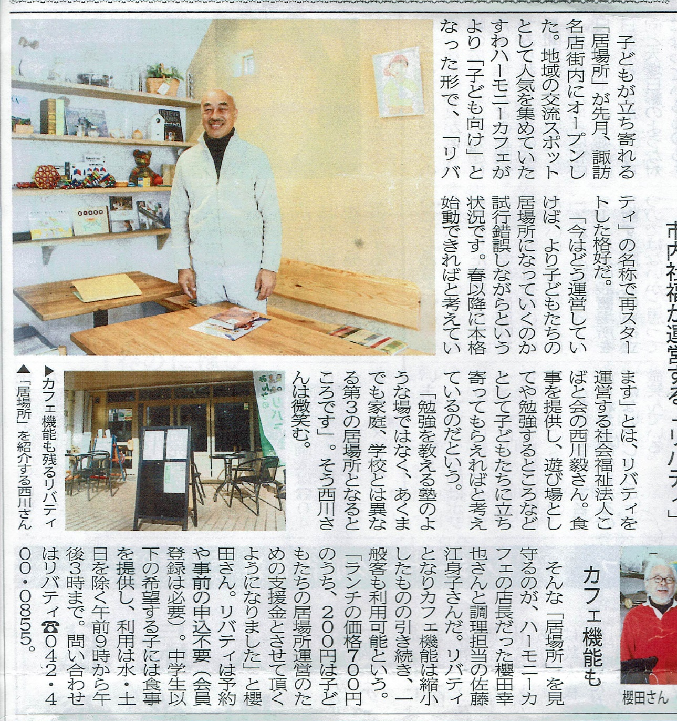

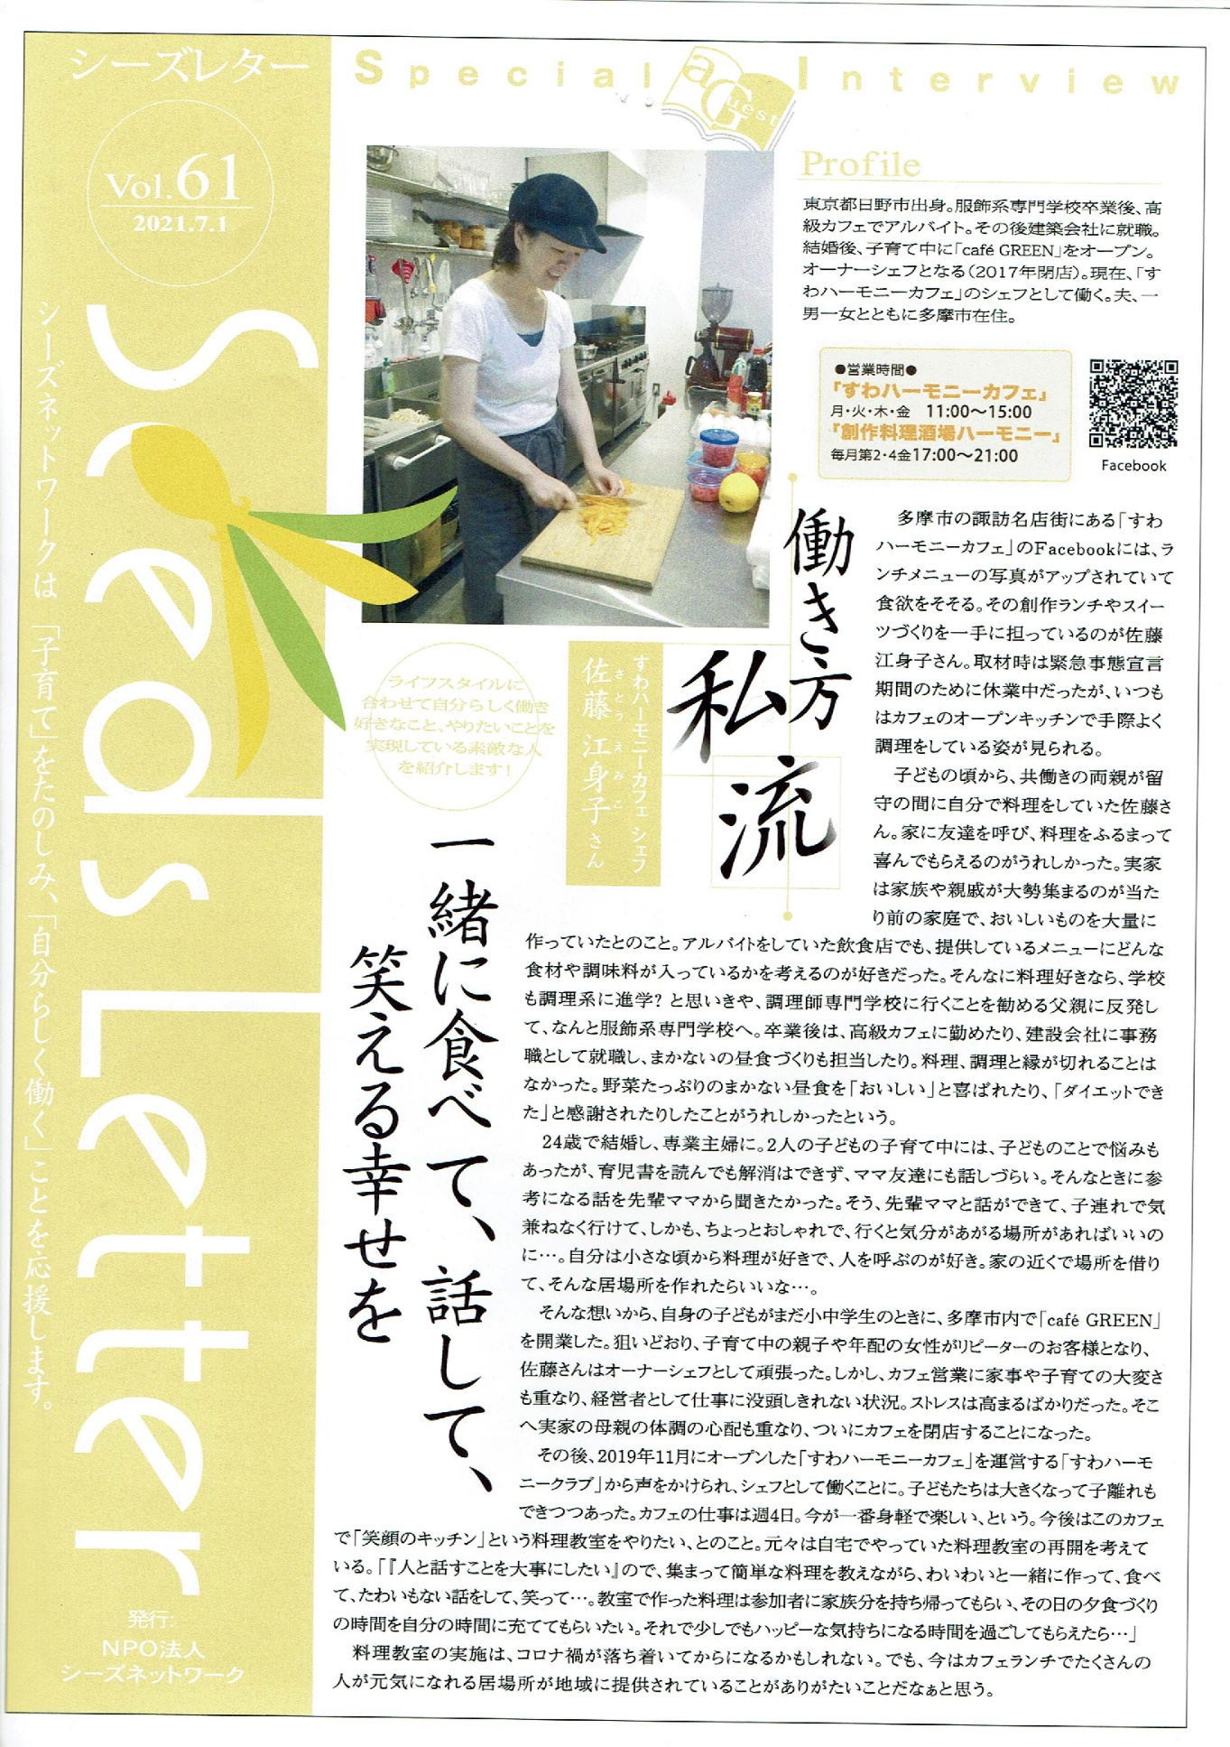
▼NPO法人シーズネットワーク レター
2021年7月1日号
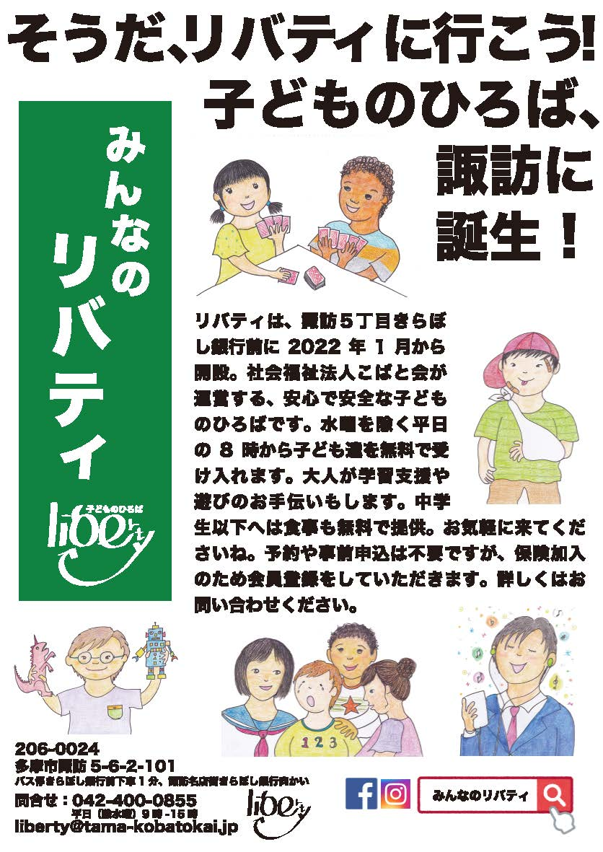
- オープン時に作成したチラシ

▼リバティのロゴ

▼地域の小中学校の体験学習の受け入れ

多摩市立瓜生小学校2年生
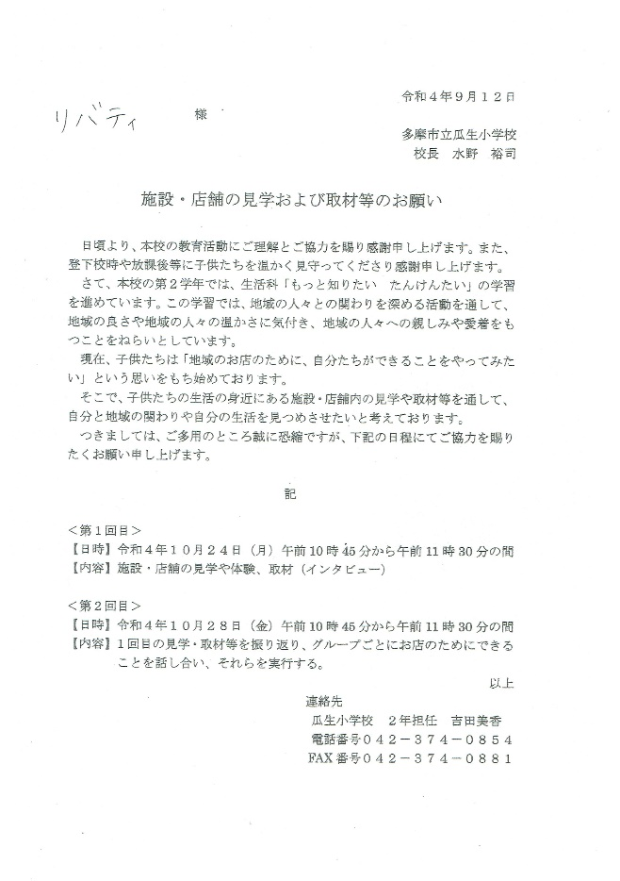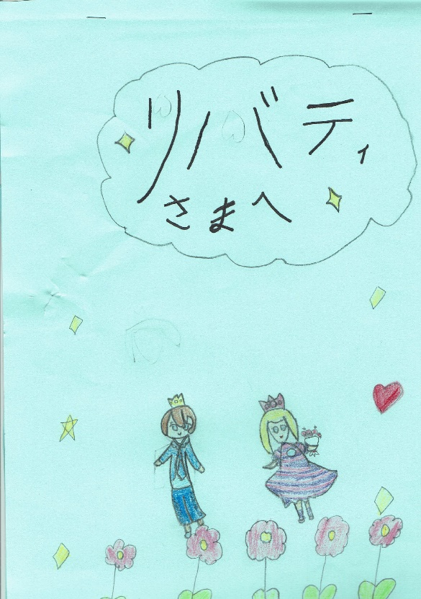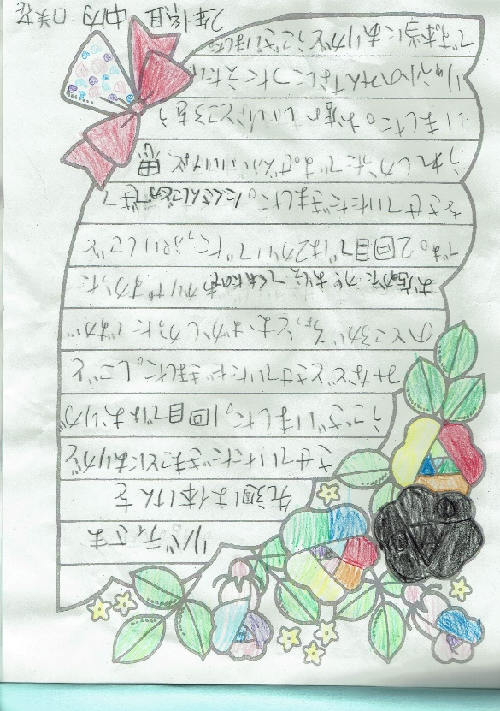
多摩市立諏訪小学校2年生
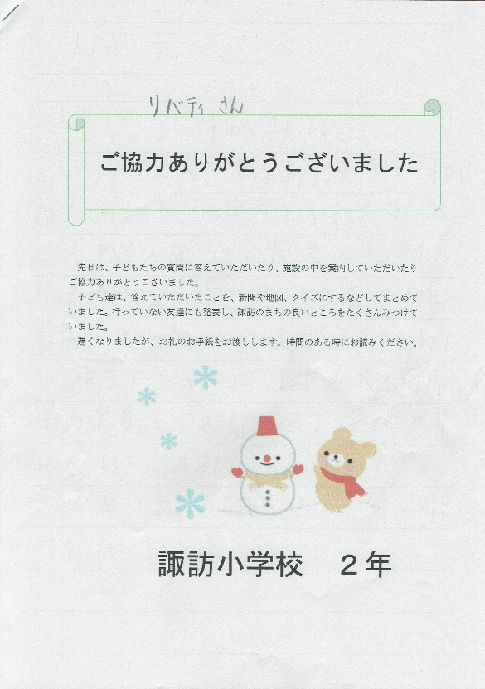

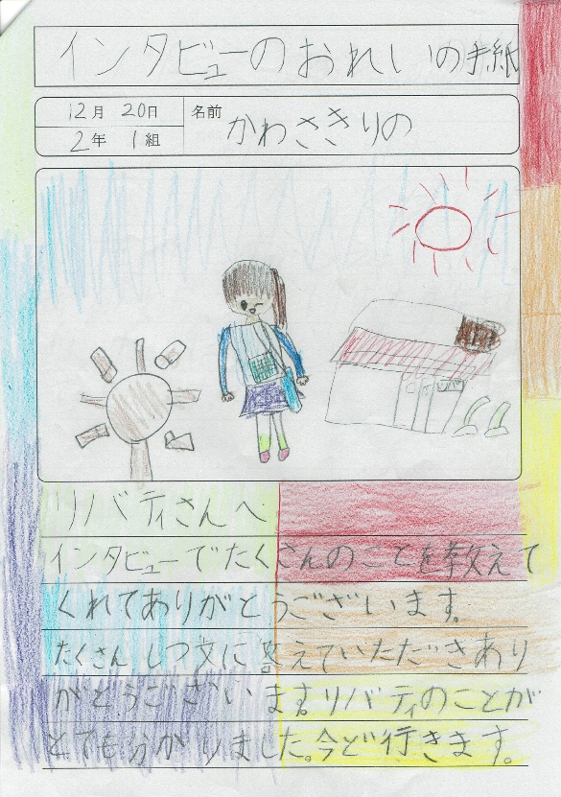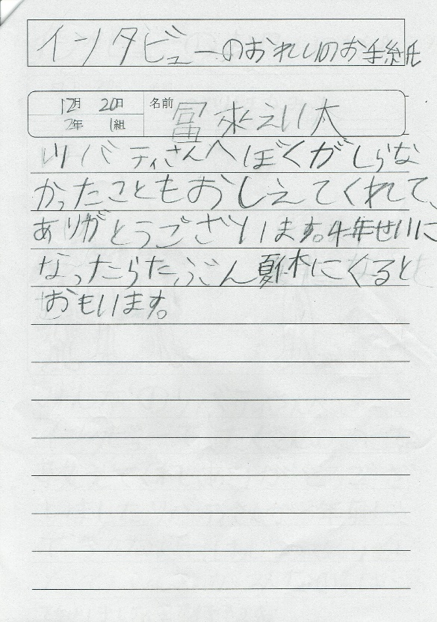

参考資料_ 利用者数他実績

●子どもひろば リバテイ

●子育てひろば プレ・リバティ

参考 日常の風景

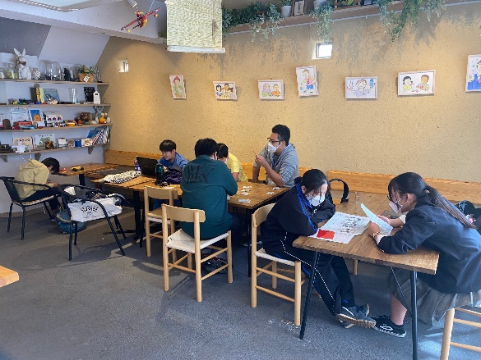
△やりたいことを、やりたいように
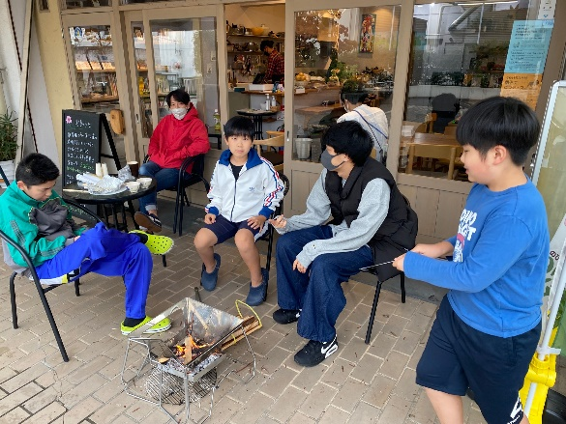
△ボランテイアの学生さんは大人気！

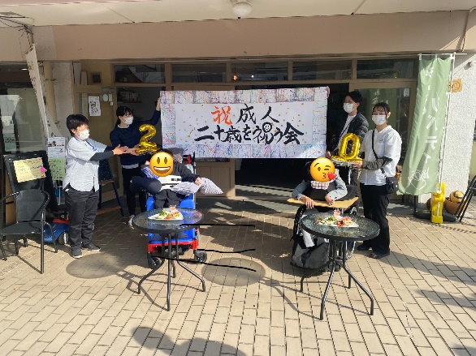
△20歳のお祝い会
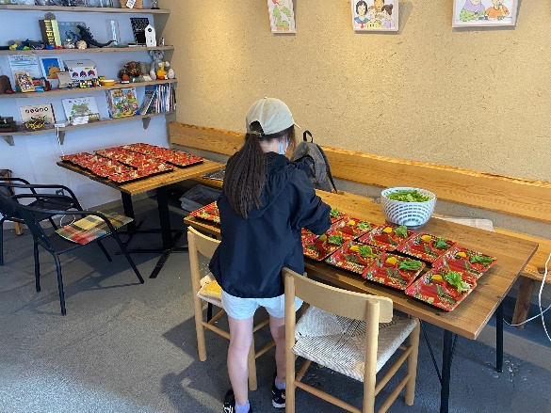
△お弁当作りをお手伝い。

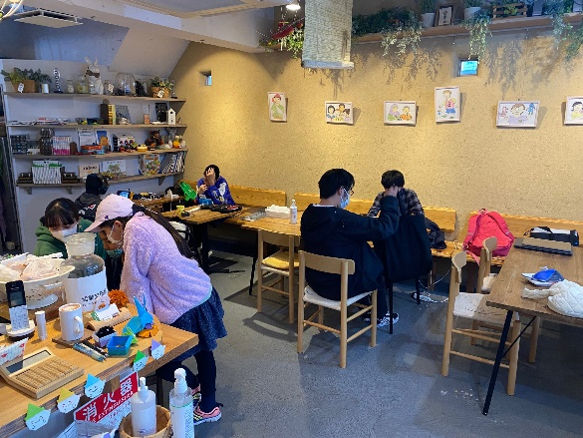
△自分のペースを大切にして過ごす
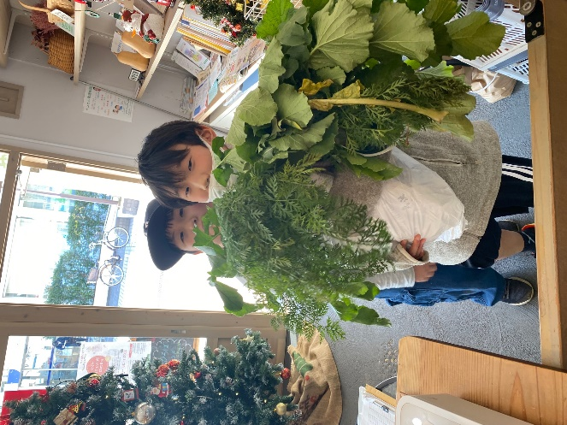
△お野菜の収穫！

